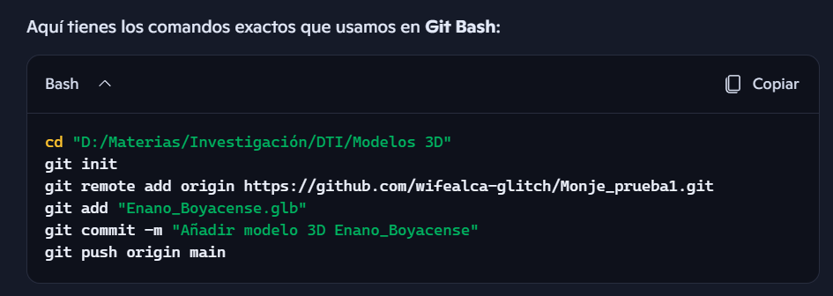

ENLACES PARA LA REALIDAD AUMENTADA

BRUJA.

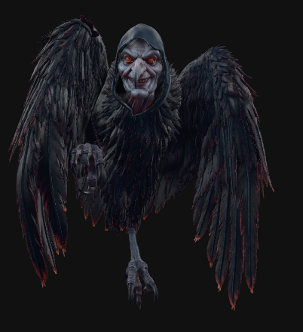
https://wifealca-glitch.github.io/Monje_prueba1/bruja.html


DIABLO ENJAULADO

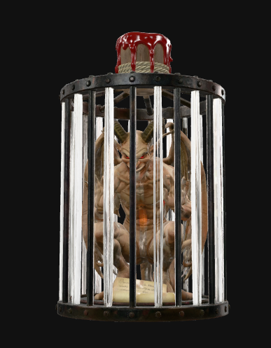
https://wifealca-glitch.github.io/Monje_prueba1/diablo.html



EL ENANO BAILARIN

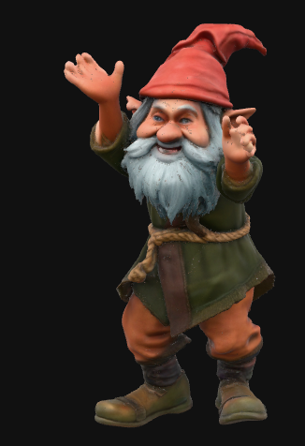

https://wifealca-glitch.github.io/Monje_prueba1/enano.html



GATO DE SAN LAUREANO

https://wifealca-glitch.github.io/Monje_prueba1/gato.html
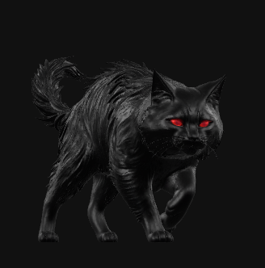


PERRO DE SAN FRANCISCO

https://wifealca-glitch.github.io/Monje_prueba1/perro.html

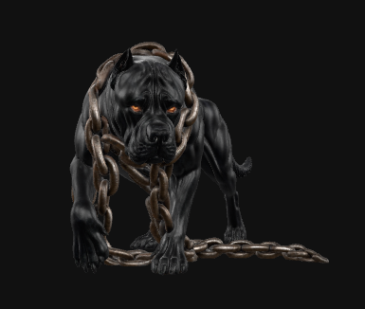



PRINCESA ESPECTRAL

https://wifealca-glitch.github.io/Monje_prueba1/princesa.html

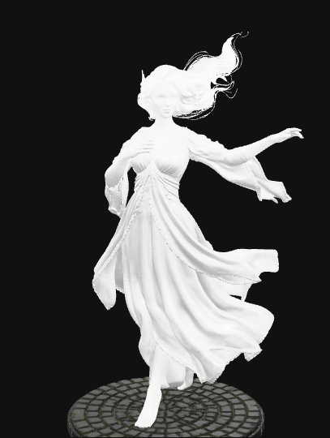


EL MONJE SIN CABEZA

https://wifealca-glitch.github.io/Monje_prueba1/monje24oct.html

